实验三 软件详细设计
- 实验目的
学会运用几种常用的软件详细设计工具，如程序流程图、盒图、PAD图和判定表，将给定的软件问题描述转化为过程设计结果，同时进行环路复杂度计算，判断结构化设计结果的复杂性。
- 实验内容
（一）软件模块的详细设计
1.某航空公司规定，乘客可以免费托运重量不超过20公斤的行李，当行李重量超过20公斤，对头等舱的国内乘客超重部分每公斤收费6元，对公务舱的国内乘客超重部分每公斤收费8元，对经济舱的国内乘客超重部分每公斤收费10元。对外国顾客超重部分每公斤收费比国内乘客多1.5倍，对残疾乘客超重部分每公斤收费比正常乘客少一半，对该航空行李托运费问题进行分析设计。
2.在作业2的软件体系及功能模块设计的基础上，自行选择软件中的核心模块进行分析，开展模块设计。
（二）软件模块的详细设计任务
通过实验认真完成以下内容：
1、用Visio绘制模块/算法流程图。
2、用word绘制详细设计结果的判定表（如有判断）。
3、用类C/JAVA代码写出伪码。
4、用McCabe方法计算程序复杂度。首先将1中绘制的程序流程图映射为流图，然后用McCabe方法计算环形复杂度，计算过程写入实验报告。
- 实验结果
实验报告一份。附件包含文档：程序算法流程图、判定表、伪码以及McCabe方法计算程序复杂度。
- 成绩评定
该实验成绩满分10分。
- 附录：Visio中结构图、层次图和程序流程图的绘制
（一）程序流程图的绘制
打开Visio2016，选择“新建”菜单“流程图”中的“基本流程图”，得到如下图形：（下图仅是一个示例）

图1 程序流程图

- McCabe方法简介
McCabe方法就是‌圈复杂度（Cyclomatic Complexity）‌，用来衡量程序控制流的复杂程度。给你最实用的计算方式：
三种等价计算方法
‌边-节点公式‌：V(G) = E - N + 2，E是控制流图的边数，N是节点数。
‌判定节点公式‌：V(G) = P + 1，P是判定节点数（if、while、for、case等分支点）。
‌区域计数法‌：V(G) = R，R是控制流图把平面划分的区域数（包括最外面的区域）。

1.
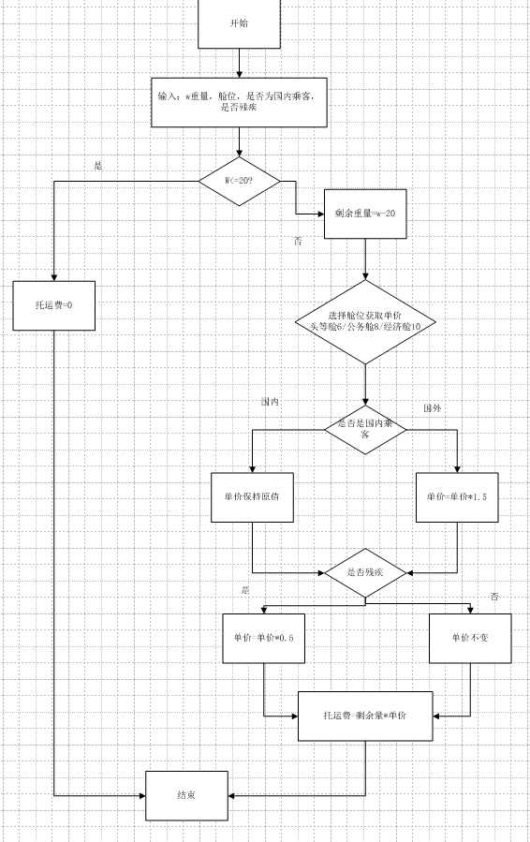
判定表（航空行李计费）
条件：
- 行李重量：≤20kg / >20kg
- 舱位：头等舱 / 公务舱 / 经济舱
- 是否外国乘客：是 / 否
- 是否残疾乘客：是 / 否

条件 \ 规则 | 1 | 2 | 3 | 4 | 5 | 6 | 7 | 8
w≤20kg | Y | N | N | N | N | N | N | N
舱位 | - | 头等 | 头等 | 头等 | 头等 | 公务 | 经济 | …
外国乘客 | - | N | N | Y | Y | … | … | …
残疾乘客 | - | N | Y | N | Y | … | … | …
费用计算 | 0 | over*6 | over60.5 | over61.5 | over61.5*0.5 | … | … | …

代码
//行李托运费计算
float calculateFee(float weight, String cabin, boolean isForeign, boolean isDisabled){
float fee = 0;
float basePrice;
if(weight <= 20){
fee = 0;
}else{
float over = weight - 20;
//舱位基础单价
if(cabin.equals("头等舱")){
basePrice = 6;
}else if(cabin.equals("公务舱")){
basePrice = 8;
}else{
basePrice = 10;
}
//外国乘客
if(isForeign){
basePrice = basePrice * 1.5f;
}
//残疾乘客
if(isDisabled){
basePrice = basePrice * 0.5f;
}
fee = over * basePrice;
}
return fee;
}

McCabe 圈复杂度计算
流图判定节点 P： 1.weight<=20 2.cabin==头等舱 3.cabin==公务舱 4.isForeign 5.isDisabled
判定节点数 P=5
V(G)=P+1 = 6
也可以用边-节点：V (G)=E-N+2 =6。
2.
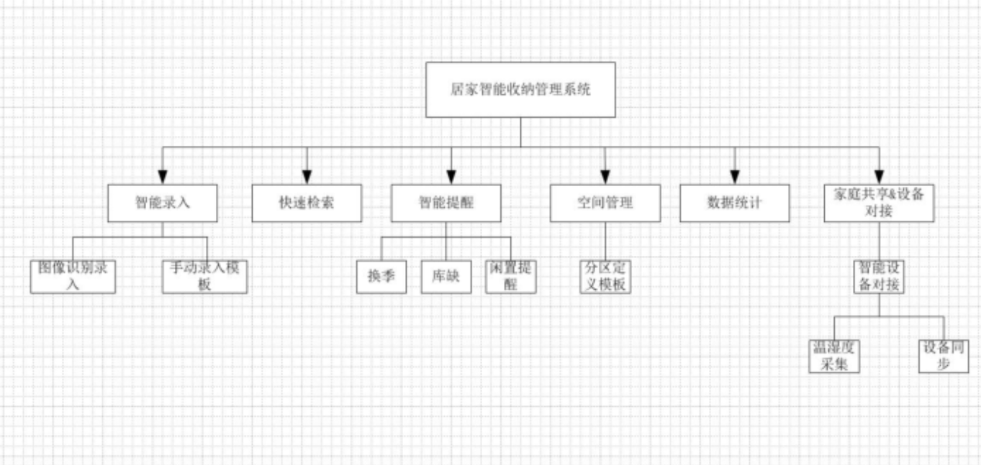

判定表
条件： 1. 物品距离有效期≤临期阈值； 2. 物品库存≤库存下限； 3. 距离最后使用时间≥闲置阈值； 4. 物品类型匹配换季时间。

条件 \ 规则 | 1 | 2 | 3 | 4 | 5 | 6 | 7 | 8
临期 (Y/N) | Y | Y | Y | Y | N | N | N | N
库存不足 (Y/N) | Y | Y | N | N | Y | Y | N | N
长期闲置 (Y/N) | Y | N | Y | N | Y | N | Y | N
匹配换季 (Y/N) | Y | N | N | N | N | N | N | N
输出提醒 | 临期 + 库存 + 闲置 + 换季 | 临期 + 库存 | 临期 + 闲置 | 临期 | 库存 + 闲置 | 库存 | 闲置 | 无提醒

//智能提醒模块
public List<RemindMessage> generateRemind(List<Item> itemList, UserConfig config){
List<RemindMessage> remindList = new ArrayList<>();
Date now = new Date();
//遍历所有物品台账
for(Item item : itemList){
//1 判断临期提醒
if(isNearExpire(item.expireDate, now, config.expireThresholdDay)){
RemindMessage r1 = new RemindMessage();
r1.type = "临期提醒";
r1.content = "物品【"+item.name+"】即将到期，请留意";
r1.itemId = item.id;
remindList.add(r1);
}
//2 判断库存不足
if(item.stock <= config.stockMinLimit){
RemindMessage r2 = new RemindMessage();
r2.type = "库存不足提醒";
r2.content = "物品【"+item.name+"】库存不足，建议采购";
r2.itemId = item.id;
remindList.add(r2);
}
//3 判断长期闲置
if(isLongIdle(item.lastUseDate, now, config.idleDay)){
RemindMessage r3 = new RemindMessage();
r3.type = "长期闲置提醒";
r3.content = "物品【"+item.name+"】长期未使用，可以考虑整理";
r3.itemId = item.id;
remindList.add(r3);
}
//4 判断换季整理提醒
if(isMatchSeason(item.category, now, config.seasonSetting)){
RemindMessage r4 = new RemindMessage();
r4.type = "换季整理提醒";
r4.content = "【"+item.name+"】到换季收纳时间，请整理收纳";
r4.itemId = item.id;
remindList.add(r4);
}
}
return remindList;
}

//辅助函数：判断是否临期
boolean isNearExpire(Date expire, Date now,int threshold){...}
//辅助函数：判断是否长期闲置
boolean isLongIdle(Date lastUse,Date now,int idleDay){...}
//辅助函数：是否匹配换季时间
boolean isMatchSeason(String category,Date now,SeasonConfig sc){...}McCabe 环形复杂度计算

判定节点（P：if 判断分支点）
- isNearExpire() 临期判断
- item.stock <= config.stockMinLimit库存判断
- isLongIdle()闲置判断
- isMatchSeason()换季判断
- for 循环是否还有物品（循环判定节点）
判定节点数量 P=5 判定节点公式：\(V(G)=P+1 = 5+1=\boldsymbol{6}\)
- 方法 2：流图边-节点 \(V(G)=E-N+2=6\)
- 方法 3：区域计数法，流图一共 6 个区域（包含外部区域），V (G)=6
环形复杂度 = 6，模块复杂度中等，可接受。

